ИСТОРИЧЕСКАЯ СПРАВКА

В начале 90-х гг. американскими психологами Полом и Гейлом Деннисон была разработана программа нейрогимнастики — «Гимнастика мозга», это методика активации природных механизмов работы мозга с помощью физических упражнений, объединение движения и мысли, которая получила широкую известность.

Сам доктор Деннисон до 9 лет практически не разговаривал. Позже он заметил непосредственную связь специфических двигательных упражнений на развитие своего организма и посвятил этой методике всю жизнь. Все началось с изучения того, каким образом происходит формирование мозговой организации психических процессов. На основании научно-практических исследований был сделан вывод о прямой взаимосвязи незрелости развития мозговых структур и таких явлений, как гиперактивность, соматические заболевания (астма, аллергии, некоторые виды сердечных аритмий и т.д.), общее снижение иммунитета, дефицит внимания, сложности в адаптации, задержка речевого развития, агрессивность, неустойчивость психики и склонность к различного рода зависимостям.

Научные исследования выявили, что определенные физические движения оказывают влияние на развитие интеллекта человека.

На основании полученных выводов возникла новая система — образовательная кинезиология, направленная на изучение связей ум-тело, и оптимизацию деятельности мозга через физические движения.

**Игры на ладошке**

Тренировка движений пальцев рук стимулирует работоспособность коры головного мозга. Зона отвечающая за речь находится рядом с зоной, отвечающей за мелкую моторику рук. Таким образом: стимулируя тонкую работу пальчиков, способствуем улучшению артикуляционной мотори­ки, подготовку кисти руки к письму и, что не менее важно, мощным средством, повышающим речевое развитие ребен­ка.

Предлагаю вашему вниманию следующие игры и упражнения, способствующие развитию мелких мышц пальцев и кистей рук:

1. **Игры и действия с мелкими игрушками и предметами:**

- раскладывание пуговиц, палочек, зерен, желудей и т.д.,

- нанизывание бус, колечек, пуговиц на нитку,

- застегивание и расстегивание пуговиц,

- игры с мозаикой, конструктором и т.д.;

2. **Игры с пальчиками, сопровождающиеся стишками и потешками:**

- «Сороко-белобока деток кормила….»

- «Этот пальчик — дедушка.  
 *(можно заменить именами родственников в ласкательной форме)*  
 Этот пальчик — бабушка.  
 Этот пальчик — мамочка.  
 Этот пальчик — папочка.  
 Этот пальчик — я, Вот и вся моя семья!*»*

3. **Пальчиковая гимнастика с элементами массажа:**

- Сжимание пальцев в кулак и разжимание (по 20 раз);

а) ладонями вверх;

б) ладонями вниз;

в) обеих рук одновременно;

г) правой и левой по очереди.

Выполняется с силой, в сжатом положении

- Вращение кистями рук (по 10 раз):

а) в правую, затем в левую сторону;

б) вовнутрь (обеими кистями);

в) наружу.

Можно выполнять упражнения из положения "руки в сто­роны".

- Сгибание и разгибание пальцев в кулак по очереди (по 10 раз):

а) правой руки;

сначала начиная с большого,

затем начиная с мизинца.

б) левой руки;

в) обеих рук одновременно.

- "Ножницы" — разведение пальцев в стороны (по 10 раз):

а) правой, затем левой руки;

б) обеих рук одновременно;

в) соединив ладони вместе.

- Похлопывание кистями по столу (по коленям и т.д.) поочередно и одновременно;

- Постукивание по столу пальцами обеих рук, пра­вой и левой руки поочередно;

- Разведение пальцев врозь и сведение вместе (ладони на столе);

- "Бегают человечки" — указательный и средний пальцы правой, потом левой, а затем двух рук вместе бегают по столу вперед и назад;

- "Футбол" — забивание шариков, карандашей одним, дву­мя и т.д. пальцами;

Таким образом, включение элементов нейрогимнастики, позволяет активизировать интеллектуальную деятельность, координацию движений и мелкую моторику.

А самое главное , позволяет легко выполнять произвольные движения, что особенно важно для выработки определённого уровня самоконтроля.

МУНИЦИПАЛЬНОЕ БЮДЖЕТНОЕ ДОШКОЛЬНОЕ ОБРАЗОВАТЕЛЬНОЕ УЧРЕЖДЕНИЕ № 118

«Детский сад комбинированного вида»

«ИГРЫ НА ЛАДОШЕ С ЭЛЕМЕНТАМИ НЕЙРОГИМНАСТИКИ»

(Буклет-памятка)

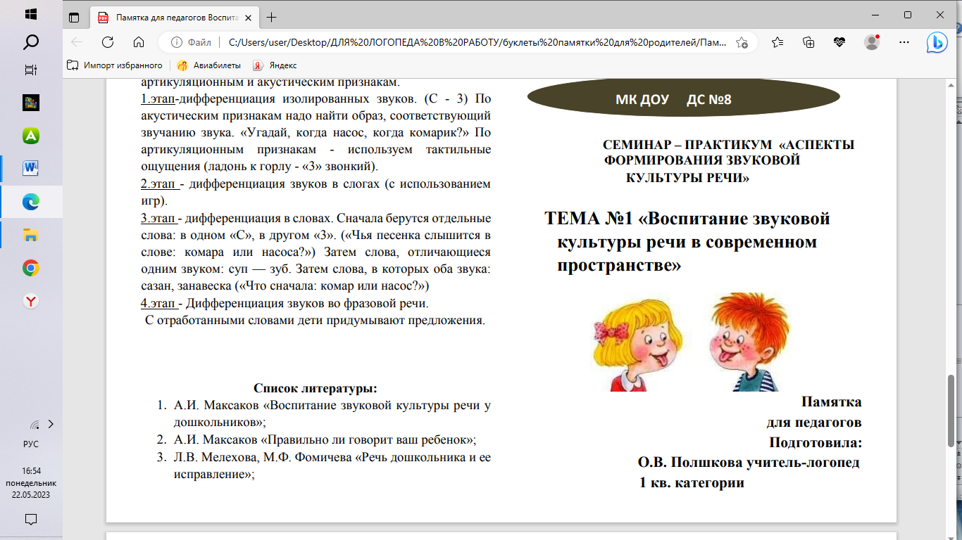

Составитель: учитель-логопед

Людмила Ярославовна

Солдаткина

г.Кемерово -2024г.